** 高二历史周末练习（十八）**

**一、单选题**（命题3分，共16题，合计48分）

1．位于安徽省含山县凌家滩玉人立像的姿态与位于辽宁朝阳的红山文化遗址的同类器非常相似，都是双臂弯曲，置于胸前，呈站姿。玉鸟和玉龟常见于这两个地区，天圆地方等观念的表现也极为接近。这表明这两个区域

A. 原始人群出现 B．权贵阶层产生 C. 有一定的文化联系 D．迈进阶级社会

2．下表为秦始皇东巡所立碑刻石部分记述。表中有关秦灭东方六国之举的叙述，旨在

|  |  |
| --- | --- |
| 名称 | 记述 |
| 《峄(yì)山刻石》 | “讨伐乱逆，威动四极”“经时不久，灭六暴强” |
| 《芝罘(fú)刻石》 | “六国回辟，贪戾无厌，虐杀不已。皇帝哀瞒，遂发讨师，奋扬武德。义诛信行，威ZB1.TIF旁达，莫不宾服” |
| 《东观刻石》 | “圣法初兴，清理疆内，外诛暴强。武威旁畅，振动四极，禽灭六王。阐并天下，甾(zāi)害绝息，永偃戎兵” |

A. 谋求统一全国的合法依据 B. 揭露东方六国为战争祸源

C. 强化对秦王朝的政治认同 D. 宣扬“君权神授”的思想

3．2021年，一面反映西汉昭君故事的东汉铜镜首次展出，上有七言诗铭文：“汉召单于匈奴臣，名王归义四夷民，兵革不用中国安。孟春正月更元年，胡王陛见赐贵人。后宫列女王昭君……倍（背）去中国事胡人”。该铜镜

A．是研究昭君出塞的一手史料 B．佐证了东汉史学的较快发展

C．见证了汉匈之间长期和平交往 D．成为考订故事要素的重要证据

4．唐太宗时期，谏议大夫隶属于门下省，“每宰相入内平章大事，必使谏官随入”，谏官可以对君主和宰相“面折廷争”。武则天当政，改谏官为门下、中书二省分隶，并加置左右补阙、左右拾遗，以至时有“补阙连车载，拾遗平斗量”之说。这一调整

A. 扩大了谏官的监督权 B. 进一步完善了三省制

C. 提高了中枢行政效率 D. 有利于加强君主集权

5．图1为丝绸之路路线示意图，据图可知当时

[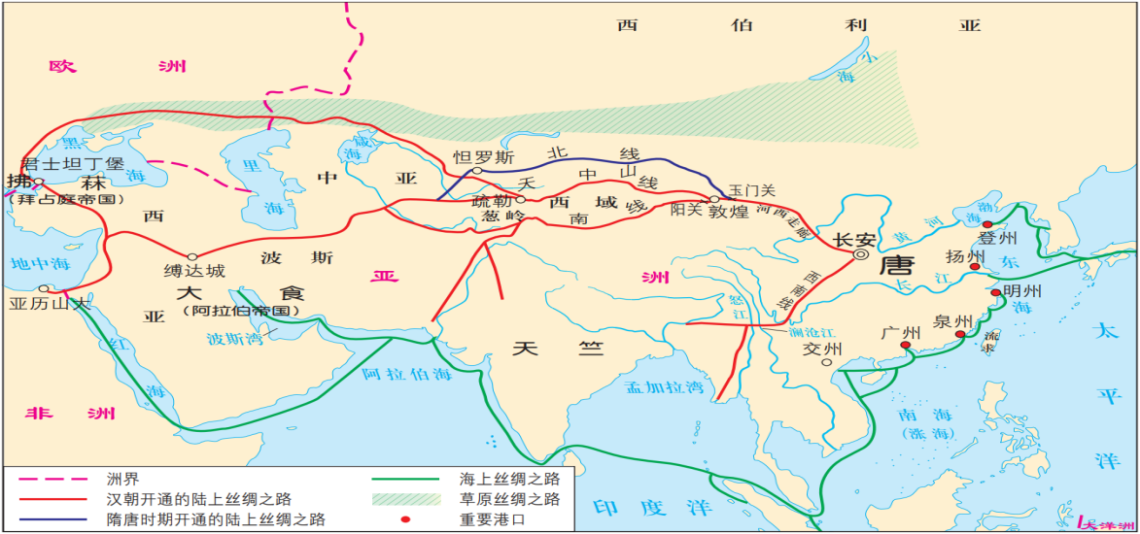](http://www.zxls.com/)

A．欧亚大陆商贸交流频繁 B．贸易交往促进民族迁徙

C．海上丝绸之路占据主导 D．全球贸易网络初步形成

6．北宋湖州乌程县浔溪村民徐三，“至秀州魏塘，为方氏佣耕”。安阳人制飞“尝为人佣耕”。南宋时尚属边疆之地的四川茂州，当地之丁“半市人无月给，半有为夷人佣耕者”。据此可知，宋代

A. 生产关系发生质变 B. 雇佣关系已经普遍

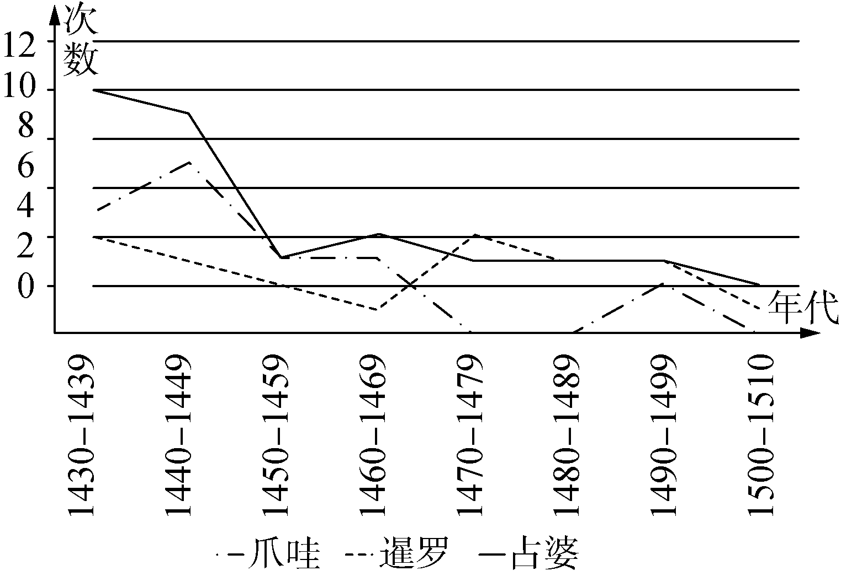

C. 边疆地区得到开发 D. 社会分工日趋深化

7．下图是 1430－1510年间东南亚部分国家向明朝朝贡次数

变化情况统计图。变化的原因最有可能是明朝

A. 国力渐趋衰落 B．对外贸易发展

C. 海禁政策推行 D．君主专制强化

8．顺治二年，清朝祭祀历代帝王增入明太祖、辽太祖、金太祖、金世宗、元太祖。乾隆四十九年，更议历代帝王庙祀典，增祀两晋、元魏、前后五代各帝王。这一做法

A. 利于统一多民族国家认同 B. 崇尚天人合一的思想观念

C. 出于强化君主专制的需要 D. 强调清朝承辽金元为正统

9．明初，政府规定：“凡农民田五亩至十亩者，栽桑、麻、木棉各半亩，十亩以上者倍之，其田多者率以是为差”，并颁行“益种绵(棉)花，率蠲其税”政策。这些举措

A. 体现重农抑商政策松动 B. 提高农产品商品化程度

C. 导致农业人口舍本逐末 D. 说明资本主义萌芽出现

10．王守仁认为：“立志用功，如种树然。方其根芽，犹未有干；及其有干，尚未有枝；枝而后叶，叶而后花实。初种根时，只管栽培灌溉，勿作枝想，勿作叶想，勿作花想，勿作实想。悬想何益？但不忘栽培之功，怕没有枝叶花实？”这表明心学思想

A. 提倡追求个性自由 B． 强调探究客观世界

C. 激励人们奋发进取 D． 引导人们学以致用

11．下表为我国历代王朝疫病暴发情况。据此分析，古代疫病频率变化最主要的原因是

|  |  |  |  |
| --- | --- | --- | --- |
| 朝代 | 统治时间 | 有疫情的年份 | 爆发频率(次/年) |
| 东汉 | 195 | 20 | 0.103 |
| 三国至南北朝 | 368 | 40 | 0.109 |
| 明朝 | 275 | 118 | 0.429 |
| 清朝 | 267 | 134 | 0.502 |

A. 自然气候异常 B．政府防疫能力有限

C. 朝代更迭动荡 D．人口的增加与流动

12．下表为伦敦城市发展大事年表(部分)，据表可推知，英国

|  |  |
| --- | --- |
| 时间 | 事件 |
| 1863年 | 议会颁布《碱业法》，要求抑制工业生产中的有害气体 |
| 1875年 | 议会颁布《公共卫生法》，设公共卫生局，对供水、排污、贫民窟清理进行监督 |
| 1876年 | “首都公共事务委员会”开辟新街道，缓解交通拥堵。议会颁布第一部水环境保护法《河流污染防治法》 |

A. 市民诉求改变城市面貌 B. 城市管理逐步走向制度化

C. 环境污染加剧社会矛盾 D. 人民的生活水平不断下降

13．古埃及人自信、乐观，对未来充满希冀，相信人死后可以重生；苏美尔人的人生观带有恐惧与悲观色彩，不相信灵魂不朽，追求的是现世的幸福而非永生。人生观产生较大差异的主要原因是

A. 经济形态存在着差异 B. 各民族存在性格差异

C. 遭受的生存压力不同 D. 改造自然的能力不同

14．教会文学是中世纪欧洲的正统文学，主要内容是赞美上帝的权威和歌颂圣徒的德行。骑士文学在11世纪流行，大都是骑士们行侠仗义，建功立业和爱情至上的故事。这一时期骑士文学的流行反映出当时(A)

A. 对世俗生活的追求 B. 工商业阶层壮大

C. 人文主义广泛传播 D. 天主教会的衰落

15．有学者撰文指出，联合国难民署的资金主要来自主权国家的自愿捐助，而且绝大部分资金由少数国家提供，限定“支出用途”的方式实际上是变相地改变了难民署难民保护活动的人道主义性质。该学者意在说明 A. 西方主导全球难民救助活动 B. 全球难民救助机制有待完善

C. 人道主义援助缺乏有效监督 D. 联合国难民署行动效率低下

16．从1970年代起，亚洲成为美国技术移民的首要来源；21世纪初，仅韩国的海外留学生的回国率就达到65%，此类现象在亚洲较为普遍。促成这一变化的重要原因是

A. 美国改变人才引进政策 B. 战后科学技术革命推动

C. 亚洲产业结构升级调整 D. 世界经济重心转移完成

二、非选择题

17． (14分)阅读材料，完成下列要求。

材料　苏伊士运河和巴拿马运河大事简表

|  |  |
| --- | --- |
| ◎1858年，法国主导的国际苏伊士运河公司成立，并决定发行2亿法郎股票作为资本。埃及总督购买了六千万法郎的股票。  ◎1869年，苏伊士运河开通。在运河通航的第一年中，通过运河的货物吨位是43.7万吨，英国货物达29.1万吨。  ◎1882年，埃及发生阿拉比起义，英军占领苏伊士运河，并驻军埃及。  ◎1956年，埃及彻底收回运河主权。 | ◎1903年，《美巴条约》签订，美国取得独家开凿和经营巴拿马运河的权力。  ◎1914年，巴拿马运河竣工，美国总统威尔逊把运河、运河区和巴拿马铁路全部交由陆军部管理。  ◎1919年，巴拿马运河正式通航，使得美国东西海岸的航程缩短了12万多千米。美国40%的对外贸易是通过运河进行的。中国、日本和澳大利亚从北美进口商品更多。  ◎1999年，巴拿马人民收回运河和运河区主权。 |

——摘编自[英]阿诺德·T.威尔逊《苏伊士运河史》等

(1)根据材料并结合所学知识，概括苏伊士运河修建的原因。(5分)

(2)根据材料并结合所学知识，说明巴拿马运河通航的作用。(5分)

(3)根据材料并结合所学知识，简析埃及和巴拿马人民收回运河主权的共同政治意义。(4分)

18． (14分)阅读材料，完成下列要求。

材料一　(罗马帝国和阿拉伯帝国)这两大帝国的扩张无疑是古代史上突破相互孤立隔绝的重大事件。但也许横贯于亚欧大陆古道上的商队来往……对古代世界各地生产技术、文化知识的传播更为重要。

——吴于廑、齐世荣《世界史》

材料二　中世纪的阿拉伯人继承和发展了古代希腊的理性传统，在实验科学、医学、化学、数学、天文等各方面取得了领先全球的成就。阿拉伯天文学家的“图斯双圆”理论出现在300年后哥白尼的《天体运行论》中，现代天文学中的很多名称和术语来自阿拉伯天文学家。12世纪开始，许多希腊哲学著作的阿拉伯文译本又重新被译成欧洲各种文字，使欧洲人重新听到亚里士多德的名字，接触到真实的希腊古典哲学。从阿拉伯世界涌来的知识潮流，给欧洲带来了向心灵解放的大跃进，促进了发展自由思想的伟大进步，导致了文艺复兴的到来。中国的造纸术、印刷术、指南针和火药也是经阿拉伯人之手，逐步传入西欧。

——蔡德贵《阿拉伯哲学史》

材料三　19世纪末20世纪初，一路扩张的资本主义基本完成了一体化进程，资本主义实现了人类历史空前未有的纵向和横向发展，无论是发展速度或规模。但在不断扩大和发展的同时，它面临着难以解救的矛盾。世界地区联系的加强，不外是西方列强对于世界上其余国家的政治、经济及文化的控制。资本主义势力伸向全世界，可以说是“无远弗届”。

——吴于廑、齐世荣《世界史》

(1)根据材料一并结合所学知识，概括两大帝国的共同特点。谈谈你对文明交往形式的认识。(6分)

(2)根据材料二，概括阿拉伯人对欧洲社会的影响。(3分)

(3)根据材料三并结合所学知识，指出西方列强实现其势力“无远弗届”的手段及其所造成的结果。分析指出一路扩张的资本主义“横向发展”过程中“难以解救的矛盾”。(5分)